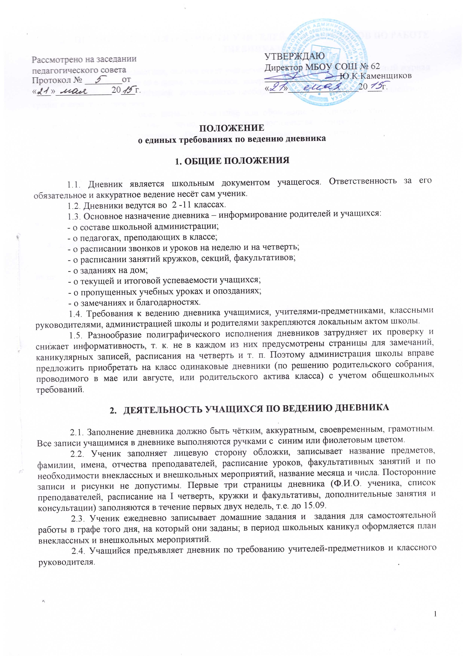

- ОРГАНИЗАЦИЯ ДЕЯТЕЛЬНОСТИ УЧИТЕЛЕЙ-ПРЕДМЕТНИКОВ ПО РАБОТЕ С ДНЕВНИКАМИ

3.1. Учитель-предметник, оценив ответ учащегося, выставляет отметку в классный журнал и одновременно вписывает её в дневник учащегося, заверяя её своей подписью.
3.2. Для заметок учителей используются свободные графы или специально выделенные графы и страницы дневника.
3.3. Если необходимо записать замечание или обращение к родителям, учитель обязан сделать это корректно, кратко и чётко, без унижения достоинства ученика и оценки качества воспитания ребёнка родителями. Недопустимы нарушение норм литературного языка в формулировках, неразборчивый, небрежный почерк, нарушения этикета (бестактность). При этом важно помнить, что однотипные записи и частые замечания в дневнике, особенно если это касается поведения или невыученных уроков, вызывают привыкание и не оказывают никакого воздействия на недобросовестного ученика. В таком случае следует пригласить родителей в школу, в том числе специальным уведомлением.
3.4.Учитель обязан контролировать запись учащимися домашнего задания по своему предмету, уделяя особое внимание слабоуспевающим и неуспевающим школьникам; регулярно выставлять все полученные учащимися за урок отметки.

4. ДЕЯТЕЛЬНОСТЬ КЛАССНОГО РУКОВОДИТЕЛЯ ПО РАБОТЕ С ДНЕВНИКАМИ

4.1. Классный руководитель обязан регулярно проверять дневники и строго следить за наличием подписи родителей в соответствующей графе.
4.2.Классный руководитель еженедельно следит за выполнением требований, предъявляемых к ведению дневника, за наличием в дневнике оценок, полученных учащимися в течение недели, и по необходимости отмечает количество опозданий и пропущенных занятий.
4.3. По окончанию четверти в конце дневника классный руководитель выставляет итоговые сведения об успеваемости, посещаемости и поведении учащегося и заверяет их своей подписью в специально отведённых графах.
4.4. Один раз в месяц классный руководитель делает выписку по форме всех текущих оценок с начала четверти на отдельном листочке.

Образец формы:
Ф.И. Оценки с ___ по ____
Предметы. Текущие оценки
1.
2.
3.
Подпись классного руководителя______ Подпись родителей _______
«__ »_________ 20____ г.

4.5. Для заметок классного руководителя используются свободные графы или специально выделенные графы и страницы дневника.
4.6. На первой неделе после каникул классный руководитель должен проверить наличие подписи родителей под четвертными отметками.

5. ДЕЯТЕЛЬНОСТЬ РОДИТЕЛЕЙ

5.1. Родители еженедельно контролируют ведения дневника обучающимися и подписывают дневник.
5. 2. После окончания учебной четверти, полугодия и года родители просматривают дневник и подписывают сводную ведомость в конце дневника.

- ДЕЯТЕЛЬНОСТЬ АДМИНИСТРАЦИИ ШКОЛЫ

6.1. Администрация школы осуществляет систематический контроль (по плану ВШК) ведения дневников учащихся 2–11-х классов в соответствии с требованиями, закрепленными в Положении о ведении дневников.
6.2. Контроль ведения дневников осуществляется 2 раза в год.
6.3. По результатам контроля ведения дневников администрация имеет право на поощрение и дисциплинарное взыскание классных руководителей.

